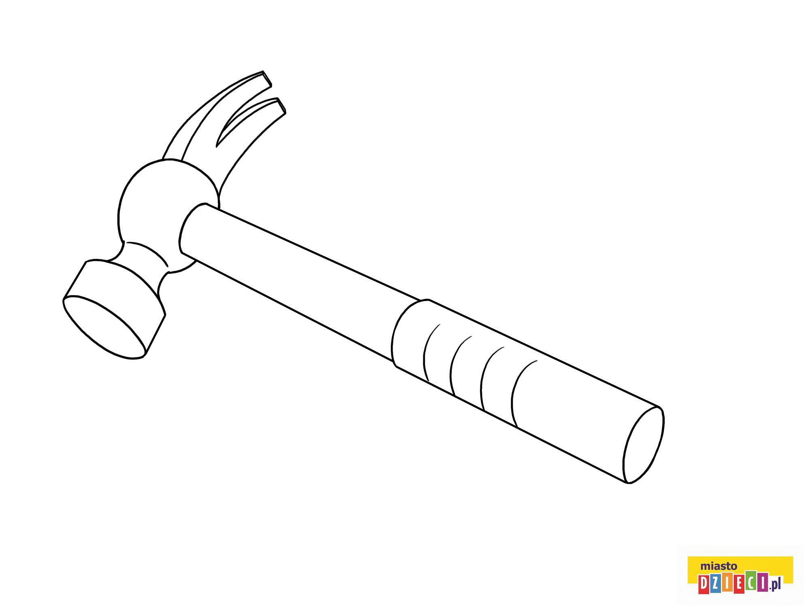

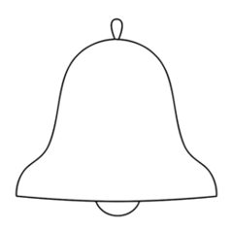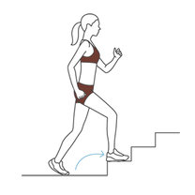
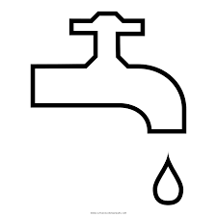Ćwiczenie słuchowe -Dopasuj odgłosy:
TUP TUP DZYŃ DZYŃ
STUK STUK KAP KAP

